Java Stream adalah bagian dari Java Collections Framework yang memungkinkan Anda untuk melakukan operasi streamlining pada data. Stream berfungsi sebagai pipa di mana Anda dapat memproses data secara berurutan. Ada dua jenis operasi Stream: operasi antara dan operasi terminal.

Operasi antara adalah operasi yang Anda lakukan pada Stream untuk memanipulasi data. Beberapa operasi antara umum termasuk map, filter, dan sorted. Sedangkan Operasi terminal adalah operasi terakhir yang Anda lakukan pada Stream, dan mereka menghasilkan hasil. Beberapa operasi terminal umum termasuk forEach, collect, dan reduce.

contoh program Java Stream beserta penjelasan singkat tentang masing-masing program tersebut:

1: Menggunakan Stream untuk Menjumlahkan Angka dalam List

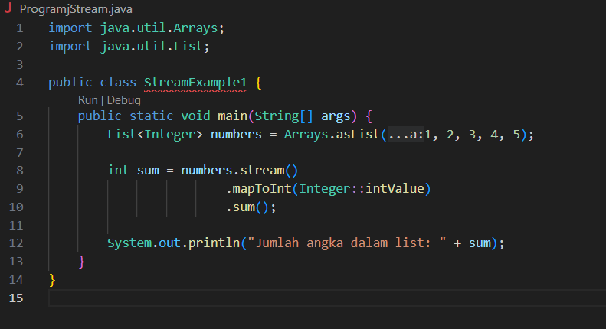Penjelasan:

* Program ini membuat List numbers yang berisi beberapa angka.
* Menggunakan Stream, kita mengubah List menjadi Stream.
* Dengan bantuan metode mapToInt, kita mengonversi Stream ke Stream dari tipe data int.
* Kami menggunakan operasi terminal sum untuk menghitung jumlah semua angka dalam Stream. Hasilnya adalah sum dari angka-angka tersebut.

2: Menggunakan Stream untuk Menyaring Data dalam List

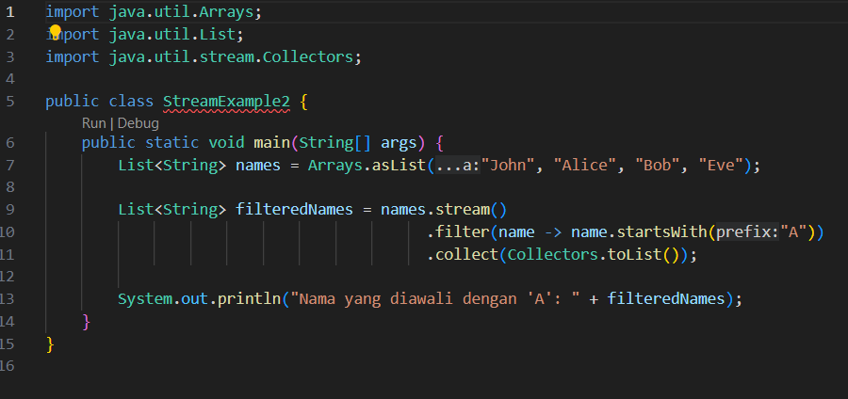Penjelasan:

* Program ini membuat List names yang berisi beberapa nama.
* Kami mengubah List menjadi Stream.
* Kami menggunakan operasi antara filter untuk menyaring nama-nama yang diawali dengan huruf "A".
* Dengan bantuan operasi terminal collect, kami mengumpulkan nama-nama yang sesuai dalam sebuah List.

3: Menggunakan Stream untuk Menggabungkan dan Memproses Data

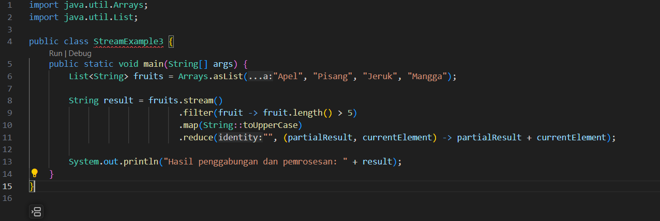Penjelasan:

* Program ini membuat List fruits yang berisi beberapa nama buah.
* Kami mengubah List menjadi Stream.
* Kami menggunakan operasi antara filter untuk menyaring buah-buahan yang memiliki lebih dari 5 huruf.
* Kemudian, kami menggunakan operasi antara map untuk mengonversi setiap nama buah menjadi huruf kapital.
* Dengan operasi terminal reduce, kami menggabungkan semua nama buah menjadi satu string dengan huruf kapital.